UBND QUẬN LONG BIÊN
TRƯỜNG THCS ÁI MỘ
***************

,

BÀI DỰ THI
GƯƠNG ĐIỂN HÌNH TIÊN TIẾN NGƯỜI TỐT-VIỆC TỐT

Người dự thi: Uông Thùy Dung
Tổ: Văn – Sử - GDCD
Trường: THCS Ái Mộ

Năm học 2021-2022

BÀI VIẾT
Chủ Tịch Hồ Chí Minh đã nói: “Mỗi người tốt, việc tốt là một bông hoa đẹp. Cả dân tộc ta sẽ là một vườn hoa đẹp.” Đặc biệt đối với nghề giáo Bác đã dạy: “Mỗi thầy giáo, cô giáo là tấm gương đạo đức, tự học và sáng tạo.” Thấm nhuần tư tưởng đó của Bác Hồ kính yêu, giáo viên trường Trung học Cơ sở Ái Mộ chúng tôi đều phấn đấu không mệt mỏi, không ngừng tu dưỡng hoàn thiện bản thân với cùng một suy nghĩ: Tất cả vì học sinh thân yêu. Một trong những tấm gương về đạo đức, tự học và sáng tạo đó là cô giáo Nguyễn Thị Kim Nhung
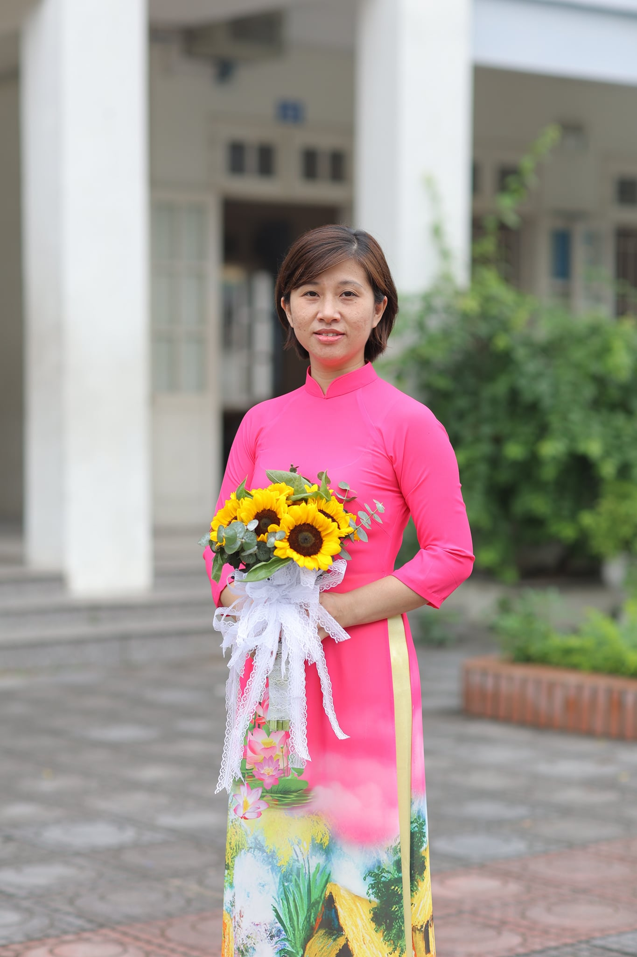
(Cô giáo Nguyễn Thị Kim Nhung)
Cô Nguyễn Thị Kim Nhung sinh năm 1980. Từ nhỏ, cô đã luôn mơ ước lớn lên trở thành một giáo viên để ngày ngày được là “người lái đò” chở lớp lớp thế hệ tương lai của đất nước đến bến bờ tri thức. Với sự cố gắng, quyết tâm của một cô gái trẻ, mơ ước ấy đã trở thành hiện thực. Sau khi tốt nghiệp trường Cao đẳng Sư phạm Hà Nội, tháng 6 năm 2013, cô chính thức trở thành giáo viên trường Trung học Cơ sở Ái Mộ. Trong những năm đầu vào nghề, cuộc sống nhà giáo còn nhiều khó khăn song cô vẫn quyết tâm và miệt mài theo đuổi với nghề mình yêu quý. Dù khó khăn như vậy nhưng cô vẫn vừa dạy học vừa tự bồi dưỡng nâng cao trình độ chuyên môn và trau dồi kinh nghiệm trong công tác giảng dạy để hoàn thành tốt công việc được giao. Phải chăng dạy học là niềm đam mê thấm sâu vào máu thịt của cô! Và theo thời gian cô ngày càng gắn bó hơn với mái trường Trung học Cơ sở Ái Mộ. Có thể nói, các thế hệ học trò Ái Mộ thật may mắn vì có được một người ươm mầm, gieo hạt lặng thầm, tận tụy và kỳ công như vậy.
Với sự nhiệt huyết, lòng say mê yêu nghề, quyết tâm vượt lên mọi khó khăn trong công việc, nhiều năm liền cô được công nhận là Chiến sỹ thi đua cấp cơ sở. Đặc biệt đầu năm học 2017 - 2018, cô giáo Nguyễn Thị Kim Nhung đã giành giải Nhất trong cuộc thi Giáo viên dạy Giỏi môn Lịch sử cấp trường và được chọn cử thi giáo viên dạy giỏi môn Lịch sử cấp Quận. Được sự giúp đỡ của Ban giám hiệu Nhà trường, các thầy cô giáo trong tổ chuyên môn, cô giáo Nguyễn Thị Kim Nhung đã xuất sắc giành giải Nhất cấp Quận và được chọn cử đi thi Giáo viên giỏi cấp Thành phố. Đây là niềm vui nhưng cũng là một thử thách khó khăn với cô. Để có được những bài giảng Lịch sử hay và sinh động, cô đã tìm, sưu tầm các tư liệu phục vụ cho việc giảng dạy. Những giờ lên lớp của cô đã thực sự cuốn hút học trò, giúp các em yêu thích hơn môn học và thích học hơn. Sự nhiệt tình, cố gắng trong giảng dạy đã làm nên thành công của cô. Niềm vui như được nhân đôi khi cô giáo đã xuât sắc giành giải Nhất trong cuộc thi giáo viên giỏi cấp Thành phố bộ môn Lịch sử. Đây là một thành tích rất đáng tự hào không chỉ của riêng cô giáo mà còn là niềm vui của thầy trò trường THCS Ái Mộ. Bên cạnh đó, cô Nguyễn Thị Kim Nhung còn là một cô giáo cốt cán tham gia bồi dưỡng học sinh giỏi môn Lịch sử của Trường. Rất nhiều học sinh dưới sự chỉ bảo, dìu dắt của cô đã đạt giải cao trong kì thi Học sinh Giỏi cấp Quận, cấp Thành phố. Vì vậy “chuyến đò” nào của cô cũng có những “ bông hoa” thành tích đáng nể phục.
Là một giáo viên có năng lực, cô Nguyễn Thị Kim Nhung luôn nhiệt tình trong công tác bồi dưỡng, giúp đỡ đồng nghiệp, nhất là những giáo viên trẻ, mới vào nghề. Hàng ngày có bài nào khó, tiết dạy nào còn vướng mắc cần hướng giải quyết cô không ngần ngại chỉ bảo tận tình, thậm chí còn sửa giáo án từng lời lẽ, câu nói để có giáo án và tiết dạy hoàn chỉnh nhất. Vì vậy mà các thành viên trong tổ luôn có sự đoàn kết, giúp đỡ nhau cùng tiến bộ và coi nhau như chị em trong một gia đình. Những kinh nghiệm giảng dạy của cô được thể hiện trong các sáng kiến kinh nghiệm hàng năm và được nhà trường, quận đánh giá cao.
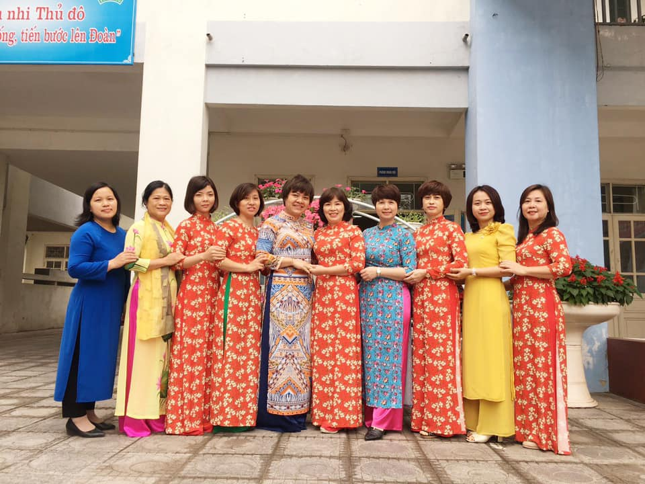
(Cô giáo Nguyễn Thị Kim Nhung cùng tổ Văn – Sử - GDCD)
Trong trường, cô luôn được đồng nghiệp quý mến nhờ tính cách thẳng thắn, chính trực, thân thiện, cởi mở, luôn quan tâm và sẵn sàng chia sẻ, giúp đỡ mọi người
Là giáo viên chủ nhiệm lớp 6C, ngoài việc học và đọc thêm những kiến thức trong sách vở, trao đổi cùng đồng nghiệp, cô Nguyễn Thị Kim Nhung còn thường xuyên tìm hiểu học hỏi thêm những kiến thức trong thực tiễn cuộc sống để có những bài giảng hay và hấp dẫn. Vì vậy mỗi khi được dự tiết dạy của cô, giáo viên lại có dịp được học hỏi rất nhiều về chuyên môn cũng như những nghiệp vụ sư phạm trong giảng dạy.
Ngoài công việc chuyên môn, cô Nguyễn Thị Kim Nhung còn tích cực tham gia mọi hoạt động của nhà trường. Với cương vị là Chủ tịch Công đoàn, cô cùng Ban giám hiệu nhà trường luôn quan tâm chăm lo đời sống cho giáo viên, quản lý nền nếp kỷ cương, đảm bảo ngày giờ công lên lớp đúng giờ, đúng tiết, theo dõi chương trình giảng dạy, nhắc nhở động viên giáo viên tham gia các hội thi do trường và cấp trên tổ chức, có khen thưởng kịp thời làm nguồn động viên khích lệ cho giáo viên tham gia tích cực các hoạt động chung của nhà trường. Chính vì vậy, trường Trung học Cơ sở Ái Mộ từng bước đi vào nền nếp, kỷ cương và dần nâng cao chất lượng dạy học trong những năm qua.
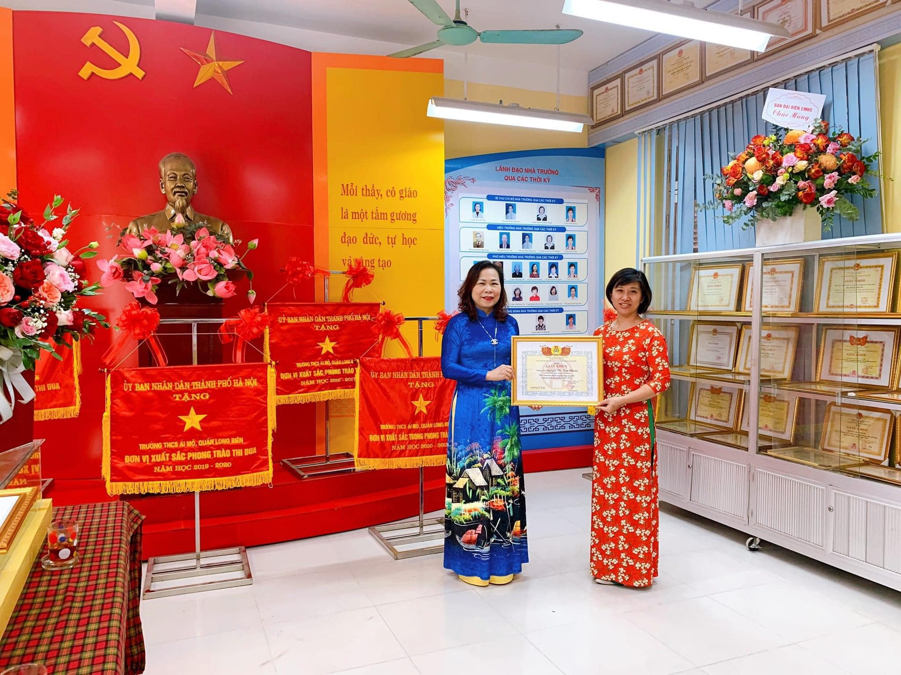
(Cô giáo Nguyễn Thị Kim Nhung nhận bằng khen Công đoàn xuất sắc)
Không chỉ giỏi việc trường, tích cực tham gia công tác xã hội, cô giáo còn là người vợ đảm đang, người mẹ mẫu mực trong gia đình, cùng chồng chăm sóc con trai và con gái chăm ngoan học giỏi.
Gần 10 năm công tác, phấn đấu hết mình vì sự nghiệp, cô Nguyễn Thị Kim Nhung vẫn không ngừng nỗ lực để xứng đáng với niềm tin yêu của đồng nghiệp, học sinh và phụ huynh. Có một bài hát ca ngợi về người giáo viên nhân dân, và cũng sẽ có rất nhiều những bài hát nữa ca ngợi về những con người đang ngày đêm cõng chữ đưa ánh sáng văn hoá, tri thức, trí tuệ đến cho các thế hệ học sinh, những chủ nhân tương lai của đất nước. Lời ca của những bài ca ấy đều ca ngợi về những người thầy giáo, cô giáo nhưng tất cả có lẽ không thể nào nói hết được công lao to lớn của các thầy cô giáo. Với cô giáo Nguyễn Thị Kim Nhung, mọi lời ca ngợi không thể nhiều bằng những tình cảm chân thành của các thế hệ học sinh và phụ huynh đã dành cho cô. Hàng trăm bông hoa tươi được đem đến tặng cô là hàng trăm ngàn tình cảm mà mọi người gửi tặng cho cô giáo Nhung. Cô thật sự là một cô giáo đã dành trọn tình yêu cho sự nghiệp “Trồng người” của mình.

